Сведения о страховой медицинской организации в Архангельске
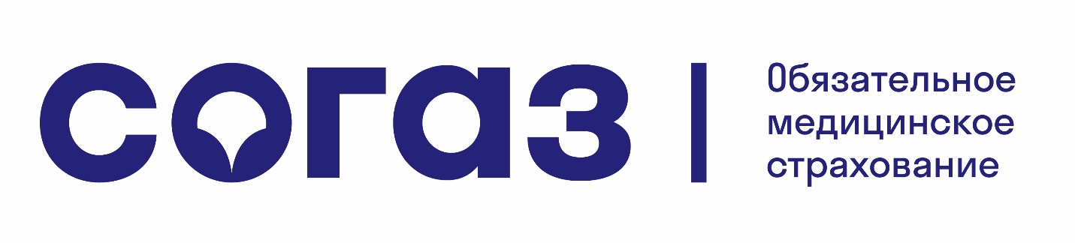
Наименование полное: | Архангельский филиал АО «Страховая компания «СОГАЗ-Мед»
Адрес юридический: | Адрес: 163069, г. Архангельск, ул. Набережная Северной Двины, д. 112/3
Телефон: | Круглосуточный контакт-центр: 8-800-100-07-02
Форма собственности: | Акционерное общество
Руководитель: | директор Руссу Елена Викторовна
Электронная почта: | sogaz-med@sogaz-med.ru
Web-сайт: | www.sogaz-med.ru

Сведения о страховой медицинской организации в Архангельске
Наименование полное: | Филиал ООО «Капитал Медицинское Страхование» в Архангельской области
Адрес юридический: | 163000, г. Архангельск, пл.Ленина, д.4
Форма собственности: | Общество с ограниченной ответственностью
Руководитель: | Директор филиала: Мосеев Максим Иванович, тел. 8-800-100-81-02
Электронная почта: | mailto:oms.arhangelsk@kapmed.ru
Web-сайт: | http://kapmed.ru

